* Pessoas > Controle > Convênios cartão >
* Add função nome da tela
* Títulos sendo baixados sem o vinculo da conta
* 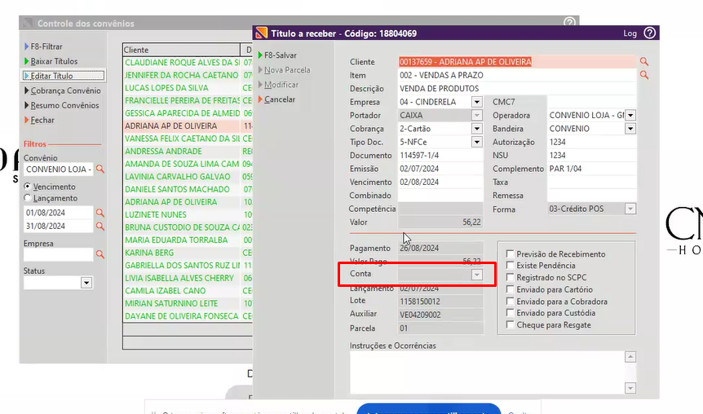
* Baixar na seguinte conta
* 
 